
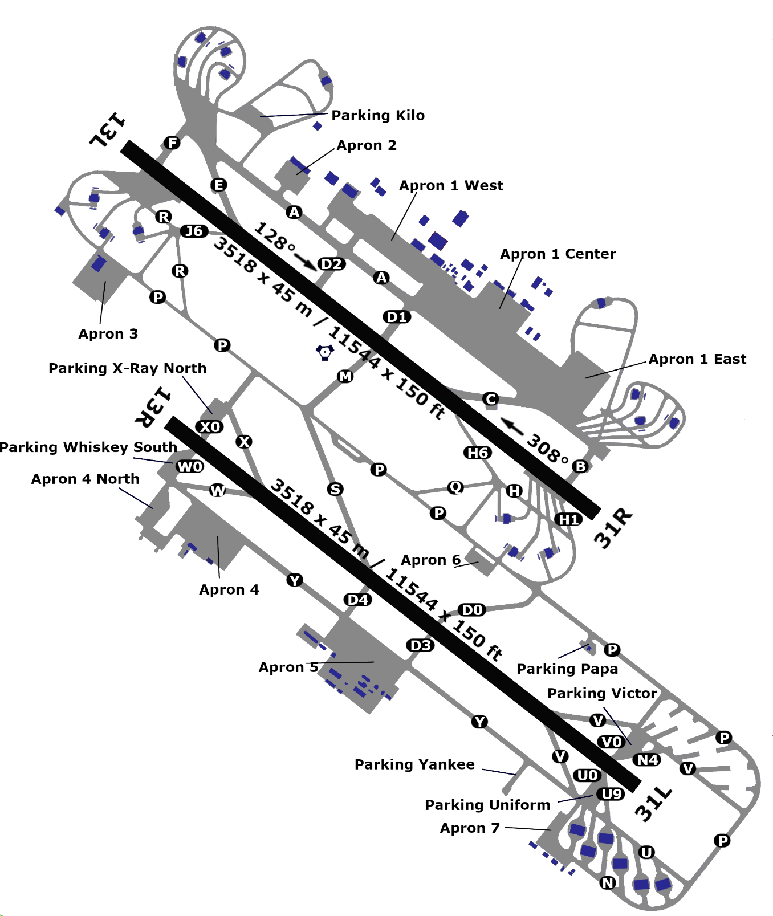
96X
111.10
52 ft
31L
13R
3518 m
3518 m
52 ft
52 ft
52 ft
13L
31R0
3518 m
3518 m
109.10
54°32”30’E
24°15”28’N
OMAM – AL DHAFRA
1.2

